Ю. П. Лунегов.

2019г.

Утверждаю:
Директор ГКОУ СО «Ачитская школа-интернат»
ПАСПОРТ
дорожной безопасности образовательного учреждения ГКОУ СО «Ачитская школа-интернат»
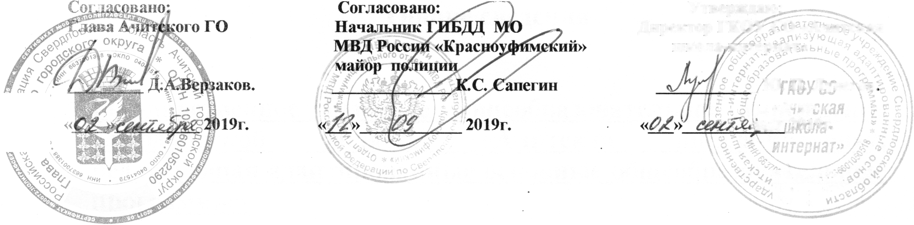

п.г.т. Ачит
2019год

Общие сведения

Государственное казенное общеобразовательное учреждение Свердловской области «Ачитская школа-интернат, реализующая адаптированные основные общеобразовательные программы»
(полное наименование образовательного учреждения)

Юридический адрес: 623230, п. Ачит, ул. Первомайская, д. 4

Фактический адрес: 623230, п. Ачит, ул. Первомайская, д. 4

Руководители образовательного учреждения:

Директор: Лунегов Юрий Пантелеймонович 34391-7-19-92
Заместитель директора по учебной работе: Свиридова Наталья Петровна (тел 34391-7-19-92
Заместитель директора по воспитательной работе: Крючкова Светлана Викторовна (тел. 34391-7-19-92)

Ответственные от Госавтоинспекции:
Государственный инспектор дорожного надзора отдела ГИБДД МО МВД России лейтенант полиции: Абдулин Сергей Василович (тел.834391-7-17-74)
Инспектор по пропоганде безопасности дорожного движения отдела ГИБДД МО МВД России капитан полиции: Ивакина Любовь Владимировна (тел.834391 7-17-74; 8-902-410-80-01)
Ответственные работники за мероприятия по профилактике детского травматизма: Преподаватель: Свиридова Наталья Петровна тел. 8(34391)-7-19-92
Руководитель или ответственный работник дорожно –эксплутационной организации, осуществляющей содержание улично -дорожной сети (УДС): Садретдинов Ф.Р. 8(34391)7-17-63
Руководитель или ответственный работник дорожно - эксплутационной организации, осуществляющей содержание технических средств организации дорожного движения (ТСОДД): Садретдинов Ф.Р. 8(34391)7-17-63
Количество учащихся: 84
Наличие уголка по БДД имеется
Наличие класса по БДД нет
Наличие автогородка (площадки) по БДД нет
Наличие автобуса в образовательном учреждения имеется
Владелец автобуса ГКОУ СО «Ачитская школа-интернат»

Время занятий в образовательном учреждении:
1-ая смена: 08-30 - 14-30 (период)
2-ая смена: _______ - _____ (период)
внеклассные занятия: 14-30 - 16-30 (период)

Телефоны оперативных служб:
Единый телефон : _________112____________
Пожарная служба: 01 ; 8(34391)7-12-92
Полиция : 02 ; 8(34391)7-14-53
Скорая помощь : 03_

Дорожно-эксплутационные организации, осуществляющие содержание УДС и ТСОДД, несут ответственность в соответствии с законодательством Российской Федерации (Федеральный закон «О безопасности дорожного движения» от 10 декабря 1995г. .№196 –ФЗ, Кодекс Российской Федерации об административных правонарушениях, Гражданский кодекс Российской Федерации).

Содержание.

I. План схемы образовательного учреждения.
1. Район расположения образовательного учреждения, пути движения транспортных средств и детей (обучающихся, воспитанников).
2. Организация дорожного движения в непосредственной близости от образовательного учреждения с размещением соответствующих технических средств организации дорожного движения, маршруты движения детей и расположение парковочных мест.
3. Маршруты движения организованных групп детей от образовательного учреждения к стадиону, парку или спортивно - оздоровительному комплексу.
4. Пути движения транспортных средств к местам разгрузки/погрузки и рекомендуемые безопасные пути передвижения детей по территории образовательного учреждения.
II. Информация об обеспечении безопасности перевозок детей специальным транспортным средством (автобусом).
- Общие сведения.
- Маршрут движения автобуса до образовательного учреждения.
- Безопасное расположение остановки автобуса у образовательного учреждения.
III. Приложения
План – схема пути движения транспортных средств и детей (обучающихся, воспитанников) при проведении дорожных ремонтно-строительных работ вблизи образовательного учреждения.

1. План – схема образовательного учреждения. Район расположения образовательного учреждения, пути движения транспортных средств и детей (учащихся, воспитанников). -
Д3
Д7
Д5
ДК
ТУ п.Ачит
Автовокзал
ТЦ
Д9
Д7
Д5
Д3
Д1
Д.6

Ул.Ленина
парк
стадион
СОШ
Первомайская
Прач.

моАчит
котельная
Кривозубова
мастер
гибдд

склад
ГКОУ СО «Ачитская школа-интернат»
Первомайская 4
Д11

Д13

Свободы
Д5
жкх

-движение детей в (из)образовательное учреждение. – ограждение школы;
- движение транспортных средств ; - опасные участки.
- надземный пешеходный переход. - тротуар; - жилая застройка;
2. Схема организации дорожного движения в непосредственной близости от образовательного учреждения с размещением соответствующих средств организации дорожного движения, маршрутов движения детей и расположение парковочных мест.
Автовокзал
ТЦ
Д9
Д7
Д5
Д3
Д1
Д.6

Ул.Ленина

СОШ
стадион
Первомайская

котельная
склад
Кривозубова

парковка
ГКОУ СО «Ачитская школа-интернат»
Первомайская 4
склад

Д11

Д13

Свободы
парковка

- освещение; ; - ограждение школы ; - парковка;
-движение детей в (из) образовательное учреждение;
- движение транспортных средств - надземный пешеходный переход; - тротуар; - жилая застройка;

3. Маршрут движения организованных групп детей от образовательного учреждения к стадиону, парку или оздоровительному комплексу.
СОШ

-
стадион
ДК

Ул.Ленина
Д6
стадион
Первомайская
Д1
ПАРК
Д3
ТЦ
Кривозубова
Д5

Д7
ГКОУ СО «Ачитская школа-интернат» Д.4
Д9

Д11

Д13

Свободы

- направление безопасного движения детей к стадиону или парку;
-надземный пешеходный переход;
- жилая застройка; – опасные участки;
- тротуар.
4.Пути движения транспортных средств к местам погрузки/выгрузки и рекомендуемые безопасные пути передвижения детей по территории образовательного учреждения

Ул. Ленина

Первомайская
стадион
Д1

котельная
Д3

Д5

Д7

ГКОУ СО «Ачитская школа-интернат»
ул. Первомайская 4
Д9

Д11

Д13

Свободы

Движение транспортных средств на погрузку/выгрузку с 14.00ч.-16.00ч.
- движение транспортных средств на погрузку/выгрузку;
- движение детей на территории образовательного учреждения;
- место погрузки /выгрузки; – опасные участки.
- тротуар.
II. Информация об обеспечении безопасности перевозки детей специальным транспортным средством автобусом.
(при наличии автобуса)
- Общие положения.
Марка: ГАЗ __________________________________________________ Модель___А67R43________________________________________________
Государственный регистрационный знак: КН 544 66
Год выпуска: 2018г. Количество мест в автобусе: 22
Соответствие конструкции требованиям, предъявляемым к школьным автобусам: соответствует.
1.Сведения о водителе автобуса.
Фамилия, имя, отчество | Дата принятия на работу | Стаж  вождения ТС  категории D | Дата предстоящего  медицинского осмотра | Период  проведения  стажировки | Сроки  повышения  стажировки | Допущенные нарушения ПДД
Тетюев Андрей Михайлович | 18.08.2015г. | 7 лет | 08.2019г. | с18.08.2015  по21.08.15г. | 15.03.2019 г. | нет

2. Организационно-техническое обеспечение.

1) Лицо, ответственное, за обеспечение безопасности дорожного движения
(ФИО): Тарасенков Андрей Николаевич
Назначено 05.08.2013г,
прошло аттестацию 30.05.2018г.

2) Организация проведения предрейсового и послерейсового медицинского осмотра водителя:Осуществляет: ГКОУ СО «Ачитская школа-интернат» Катырева Ксения Васильевна на основании Удостоверения №1521/19 от 11 апреля 2019года.
3) Организация проведения предрейсового технического осмотра транспортного средства осуществляет: Тарасенков Андрей Николаевич основание:
Удостоверения №0038646 от 07 мая 2018г., действительного до 2023г.
4) Дата очередного технического осмотра: 22 февраля 2020г.

5) Место стоянки автобуса в нерабочее время: гараж пер.Бажова, 5
меры, исключающие несанкционированное использование: капитальный гараж.

3.Сведения о владельце автобуса.

Юридический адрес владельца: 623230, Свердловская обл., п.Ачит, ул. Первомайская,4.

Фактический адрес владельца: 623230, Свердловская обл., п.Ачит, ул. Первомайская,4.

Телефон ответственного лица: 8(34391)7-19-92.

(при отсутствия автобуса)
Сведения об организациях, осуществляющих перевозку детей специальным транспортным средством (автобусом)

________________________________________________________________ ________________________________________________________________________________________________________________________________________________________________________________________________________________________________________________________________________

Рекомендуемый список контактов организаций, осуществляющих перевозку детей специальным транспортным средством (автобусом).

(При перевозке детей специальным транспортным средством (автобусом) сторонней организацией заполняется карточка. Заполненная карточка хранится в разделе «Приложение).

Информационная карточка
перевозок детей специальным транспортным средством(автобусом)

Общие сведения

Марка ГАЗ___________________________________________
Модель _А67R43________________________________________
Государственный регистрационный знак: КН 544 66
Год выпуска: 2018г. Количество мест в автобусе: 22
Соответствие конструкции требованиям, предъявляемым к школьным автобусам: соответствует .

- Сведения о владельце:

Владелец: ГКОУ СО «Ачитская школа-интернат»
Юридический адрес владельца: 623230, Свердловская обл., п.Ачит, ул. Первомайская,4.
Фактический адрес владельца: 623230, Свердловская обл., п.Ачит, ул. Первомайская,4.
Телефон ответственного лица: 8(34391)7-19-92

- Сведения о водителе автобуса.
Фамилия, имя, отчество: Тетюев Андрей Михайлович.
Принят на работу: 18.08.2015г.
Стаж вождения категории D: 7 лет.

3.Организационно-техническое обеспечение.
Лицо, ответственное за обеспечение безопасности дорожного движения:
Тарасенков Андрей Николаевич
Назначено: 05.08.2013г.,
прошло аттестацию: 30.05.2018 г.

Дата последнего технического осмотра: 21 августа 2019г.

Директор ГКОУ СО «Ачитская школа-интернат» ______________ Ю.П. Лунегов.

2. Маршрут движения школьного автобуса до образовательного учреждения
Автовокзал
Д5
Д7
Д9
Д3
Д1
Д6
гараж
котельная
СОШ
стадион
ГКОУ СО «Ачитская школа-интернат»

ул. Ленина
Первомайская

Д5

Д 11
Д 13

ул. Свободы

пер.Бажова

- движение школьного автобуса.
- место посадки/высадки учащихся (воспитанников).
- надземный пешеходный переход.
- жилая застройка.

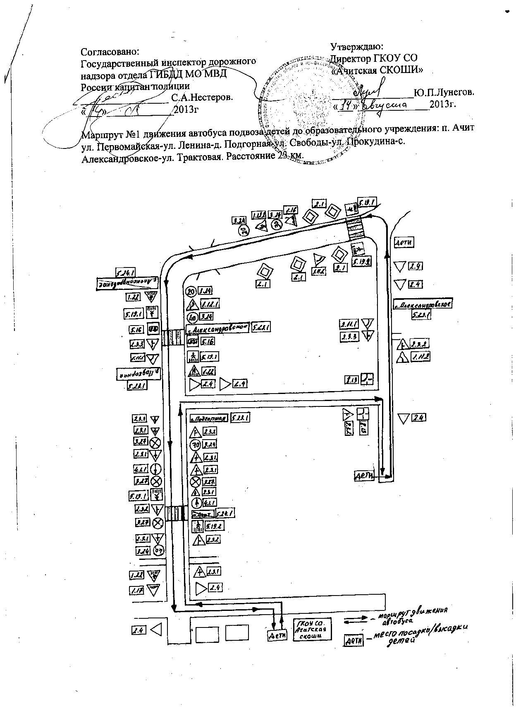

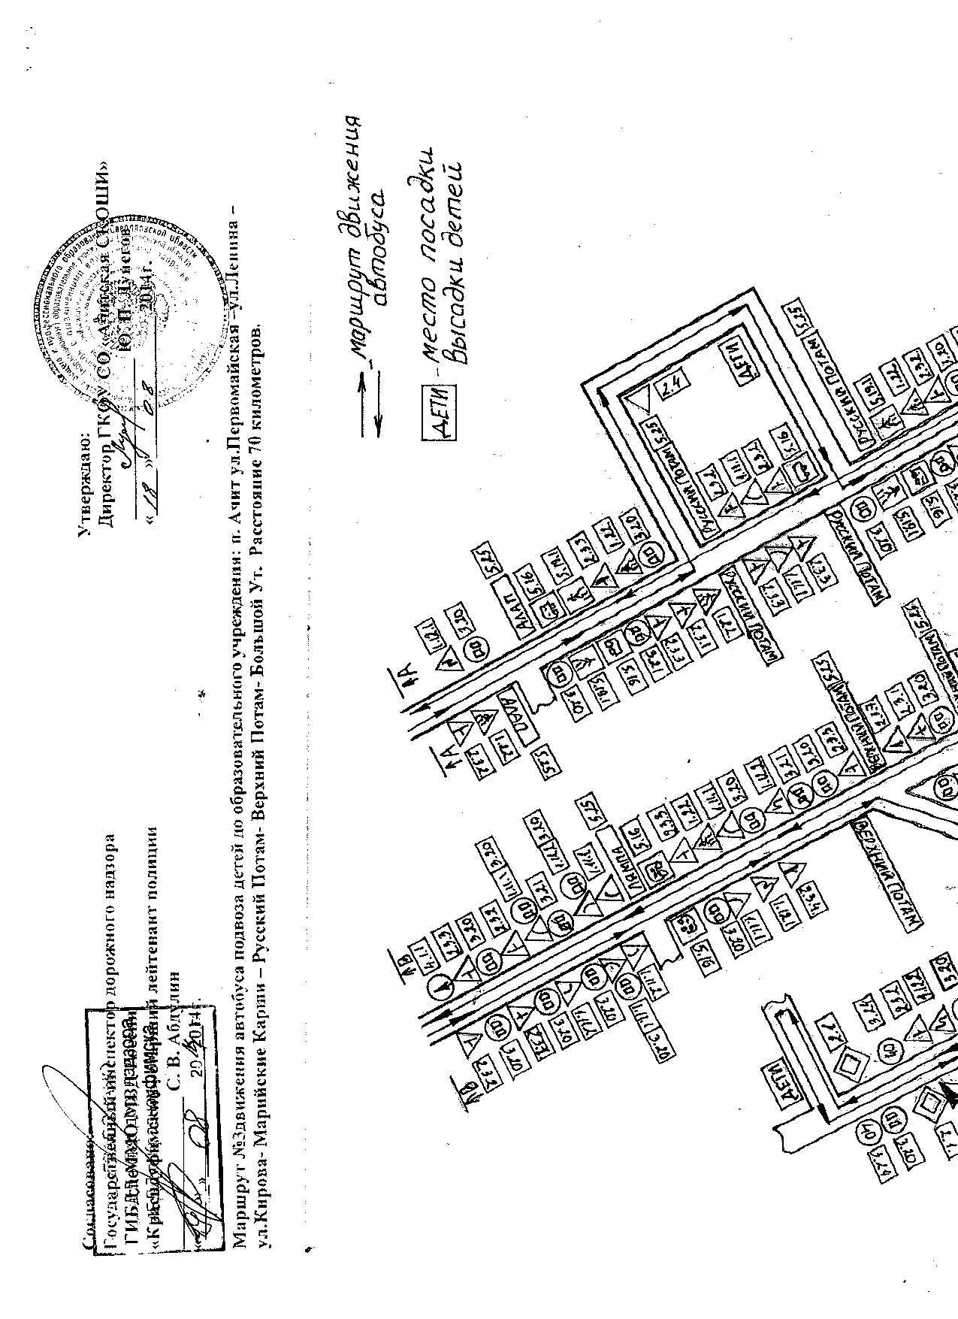

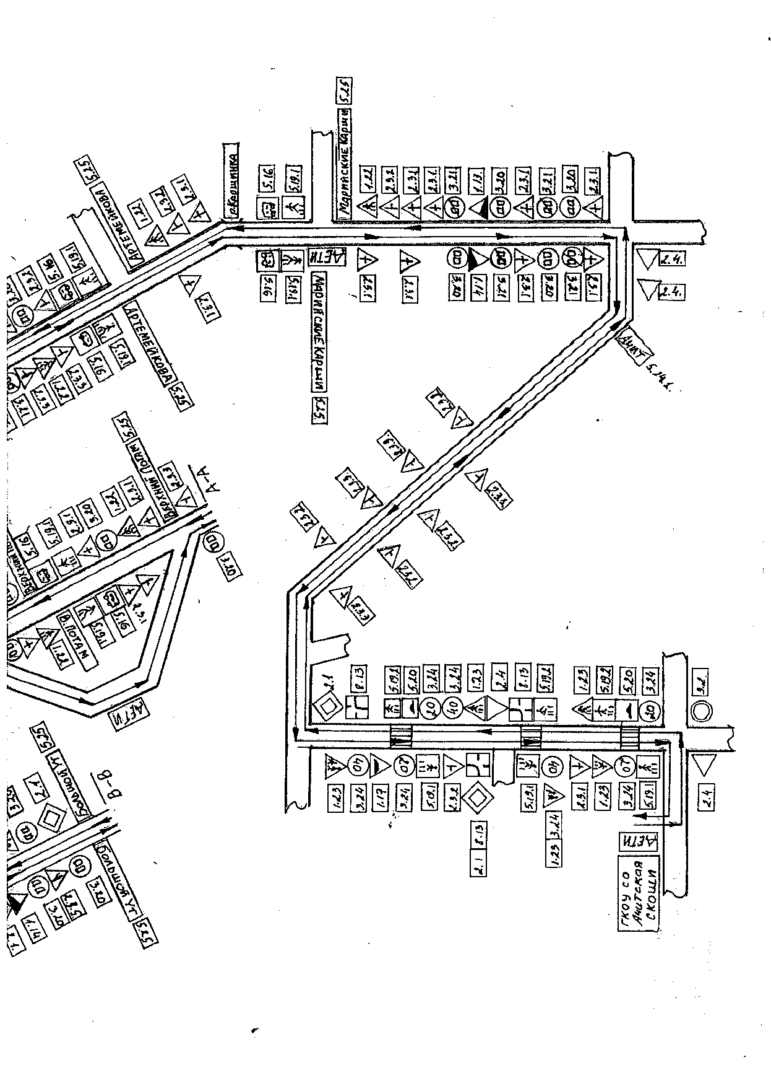

3. Безопасное расположение автобусной остановки у образовательного учреждения. -
СОШ
стадион

автовокзал
ДК

Первомайская

Ул.Ленина
Д6

Д1
ПАРК
Д3

Д5
Кривозубова

Д7
ГКОУ СО «Ачитская школа-интернат» Д.4
Д9

Д11

Ул.Свободы
Д13

- направление безопасного движения детей к месту посадки/высадки.
-надземный пешеходный переход.
- движение школьного автобуса от остановки. – тротуар; - место посадки/высадки учащихся (воспитанников) План – схема пути движения транспортных средств и детей (учащихся, воспитанников) при проведении дорожных ремонтно- строительных работ вблизи образовательного
Автовокзал
ТЦ
СОШ
Д9
Д7
Д3
Д.6

Ул.Ленина
парк

Первомайская
стадион
Д1

моАчит
Д5
котельная
Кривозубова

склад
ГКОУ СО «Ачитская школа-интернат»
Первомайская 4
Д11

Д13

Свободы
Д5
жкх
- движение детей в (из)образовательное учреждение.
- движение транспортных средств ; - опасные участки.
- надземный пешеходный переход. – ремонтный участок;
- тротуар; - жилая застройка;
